Los Nr.426
Silbermontierter Kandshar
Kaschmir, 19. Jhdt.
Zweischneidige Klinge mit beidseitigem Mittelgrat aus Wootzdamast. Sehr fein vollflächig floral und ornamental ziselierter Griff und Scheide aus Silber mit goldgefasstem Türkis auf der Knaufkappe. Die Scheide mit einseitig punzierter Herstellersignatur. Länge 37 cm.
Ein sehr ähnlicher Kandshar (dort als arabisch bezeichnet) in "Islamiske vaben i dansk privateje", Kopenhagen 1982, Nr. 58.

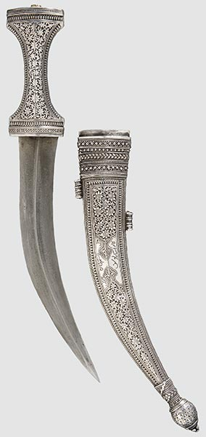Hermann Historica 2008

